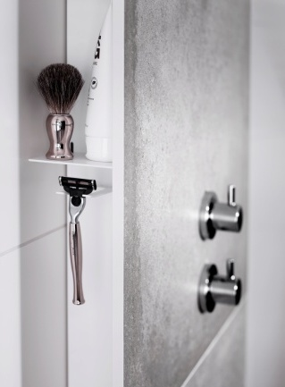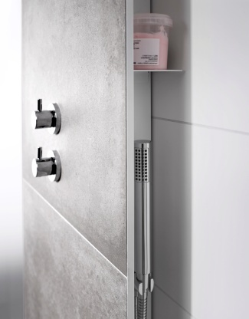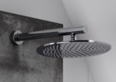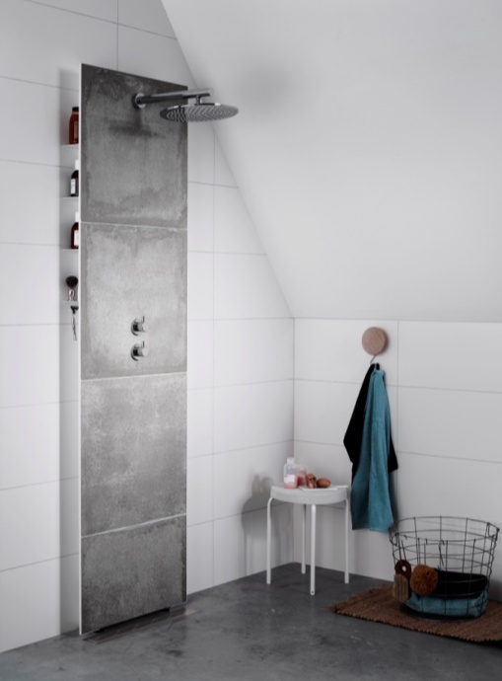Nyhet Tønsberg 25/04/2014

# EN HELT NY PRODUKTKATEGORI FOR BADEROMMET: BLANDEBATTERIVEGGEN FRONT fra INR

**Front er en av årets store baderomsnyheter, og den skaper en helt ny produktkategori som vi har valgt å kalle en blandebatterivegg. Front er en frittstående bakgrunnsvegg med et innebygd blandebatteri og en generøs taksil. Skjult bak veggen, som kles med valgfrie fliser, finnes det smart oppbevaringsplass. Selve installeringen kan gjøres helt uten boring, uten å bryte membranen.**

Front er utformet av INRs egen design- og konstruksjonsavdeling, som har forsøkt å gi dusjen et rent og minimalistisk uttrykk, uten å gi avkall på verken oppbevaringsplass eller funksjon. Med på kjøpet får du godt med oppbevaringsplass i de skjulte hyllene bak selve blandebatteriveggen, slik at du alltid har sjampo, såpe, barberhøvel og annet for hånden, som for eksempel en praktisk hånddusj.

Lars-Bo Hagård, som er ansvarlig for INRs blandebatterisortiment, har følgende tips: *"Front blandebatterivegg passer i både nye og eksisterende baderom, og gir rommet karakter. Den gir det også utløp for din kreativitet, siden du kan kle den akkurat som du vil. Du kan for eksempel velge samme fliser som i resten av rommet for en helt innebygd look, eller velge en avvikende flistype for å gi rommet en bakgrunnsvegg.*”

Front består av hyller i pulverlakkert, galvanisert metall i hvitt eller svart. Hyllene er utformet slik at bredden kan reguleres ut fra to intervaller, og passer dermed til fliser i de aller fleste størrelser. Med i pakken følger et limsett for borefri montering – en trygg løsning. Du kan når som helst tippe Front forover dersom du behøver å komme til bak. Du kan bruke ditt eget blandebatterifeste dersom du allerede har et. Det finnes også uttak dersom du har utenpåliggende rør, og justerbare føtter slik at blandebatteriveggens flisfuger vil matche baderomsveggens flisfuger. Velg mellom modellen ARC som har en firkantet taksil og håndtak, eller LINC som er tilsvarende modell med rundet utforming.

Se demonstrasjonsfilmen og les mer om Front blandebatterivegg på [*http://www.inr.se/no/front*](http://www.inr.se/no/front)  
Eller find en butik nær dig og hent et eksemplar: [*http://www.inr.se/no*](http://www.inr.se/no)

For mer informasjon vennligst kontakt:

Petter Kvernstrøm, Adm. dir., Tel. 902 96 020, mail [petter.kvernstrom@inr-as.no](mailto:petter.kvernstrom@inr-as.no)